知识库方案

NAS

简介
NAS（Network Attached Storage，网络附加存储）是一种专用的文件级存储设备，它通过标准的以太网连接直接连接到网络上，允许多个用户和不同的客户端设备访问共享的数据。
本质上就是一个共享网盘，可以利用系统（windows，linux，NAS专用系统）自身的硬盘管理能力进行可视化管理，也可以进行角色和权限分配。可根据不同的账号对文件读写权限管理。使用上对新手友好，无需学习额外的系统操作，只需要基础的电脑文件操作即可使用。客户机一次配置只要服务器不变则可以一直使用。

优势
易于部署：最简单的方式仅需一台普通电脑安装一个windows系统（linux也可以，但是windows更加易于可视化管理）。利用系统自带的共享服务，即可支持共享文件，配合VPN或者内网穿透也可以跨网络使用。

易于使用：在客户端进行配置之后对于使用者在系统中多出一个网络文件夹，操作方式和本地文件夹一致，只需基本的电脑操作知识即可使用。手机上配置之后也可以和本地文件一样使用。

可扩展性：如果系统自带的功能无法满足，基于文件系统的标准API可以自主开发扩展成一个大型网盘系统，例如百度网盘等系统。市面上也有开源的NAS客户端可供选择。亦可采购NAS专用设备（包含软件和硬件）。

缺点
功能有限：在不使用额外系统的情况下，只有基于文件的搜索方式。管理上只能根据账户分配文件读写权限。

使用示例
最简单的使用方式就是文件夹的形式，和本地文件使用方式一致。如下图所示

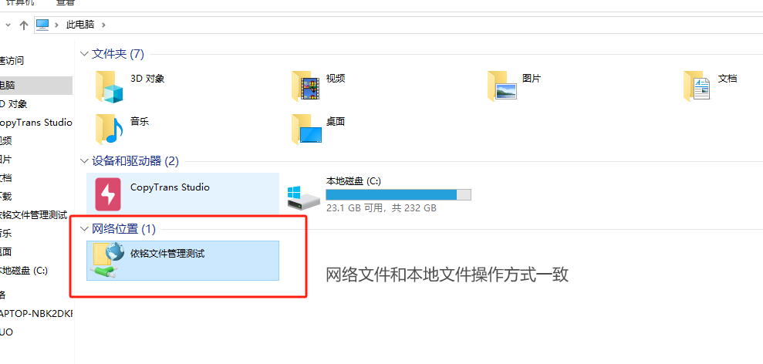
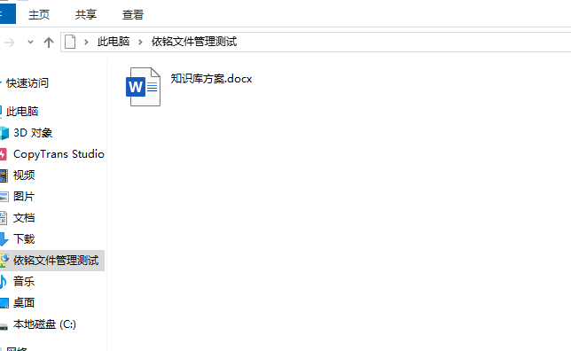

以下是手机使用方式

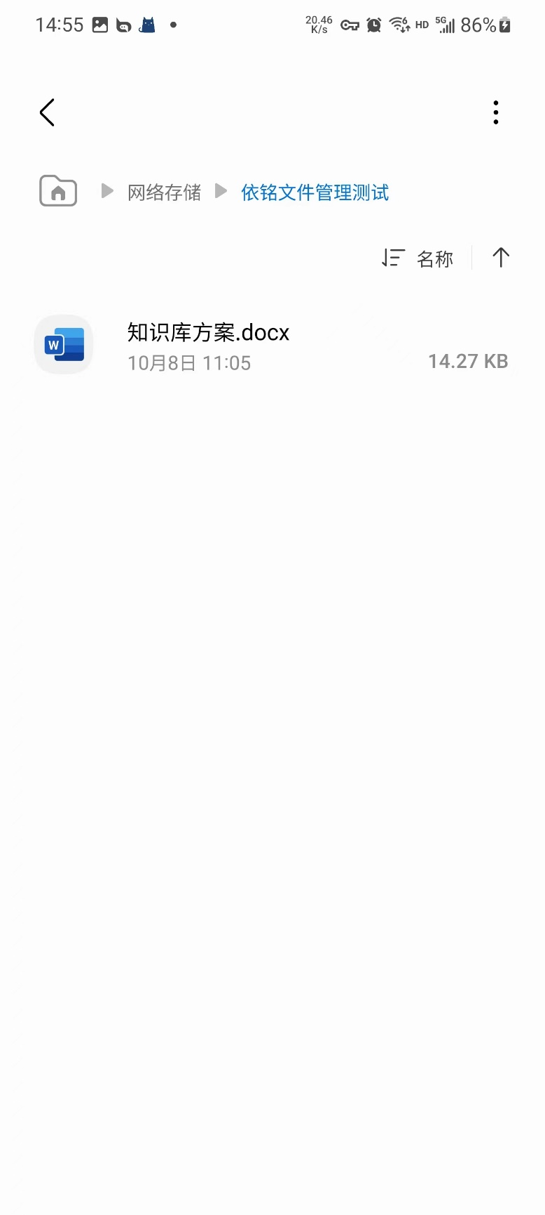

WIKI

简介
wiki是一种协作式的网页系统，它允许用户通过简单的标记语言来创建、编辑和链接网页。wiki系统有强大的编辑和组织功能。本质是一个文档管理
系统。
wiki系统技术成熟，也有很多相关的使用案例。例如维基百科，百度百科等。经过了多年的市场验证。wiki可以多人协作编辑，也可以进行搜索和管理。市面上有非常多的wiki系统。可以使用现有的wiki系统，也可以部署开源wiki系统。
不同的wiki系统体验上有所不同，但是核心功能都是文档编辑和管理。差异在于操作交互以及围绕文档相关的扩展功能。对于不同的系统需要去学习和习惯操作方式，有一定的使用门槛。

优势
功能丰富：wiki产品种类繁多，功能多样，还有各种插件扩展。
技术成熟：知名wiki系统产品非常成熟，质量可靠，开箱即用。

缺点
学习成本高：无论是使用，部署，还是二次开发。都需要学习成本。

使用示例
下图是开源的wiki示例。
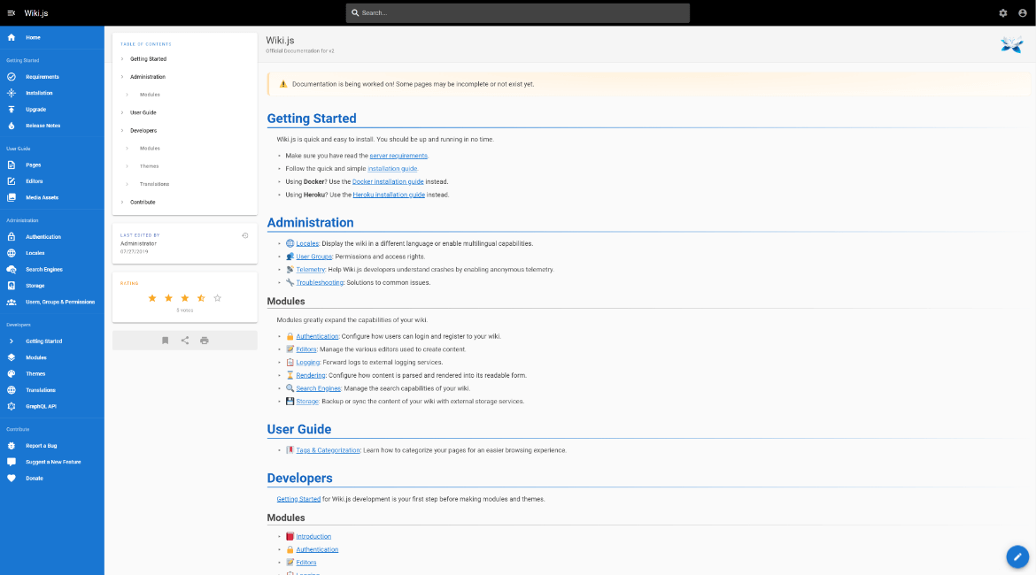
下图是阿里的知识库
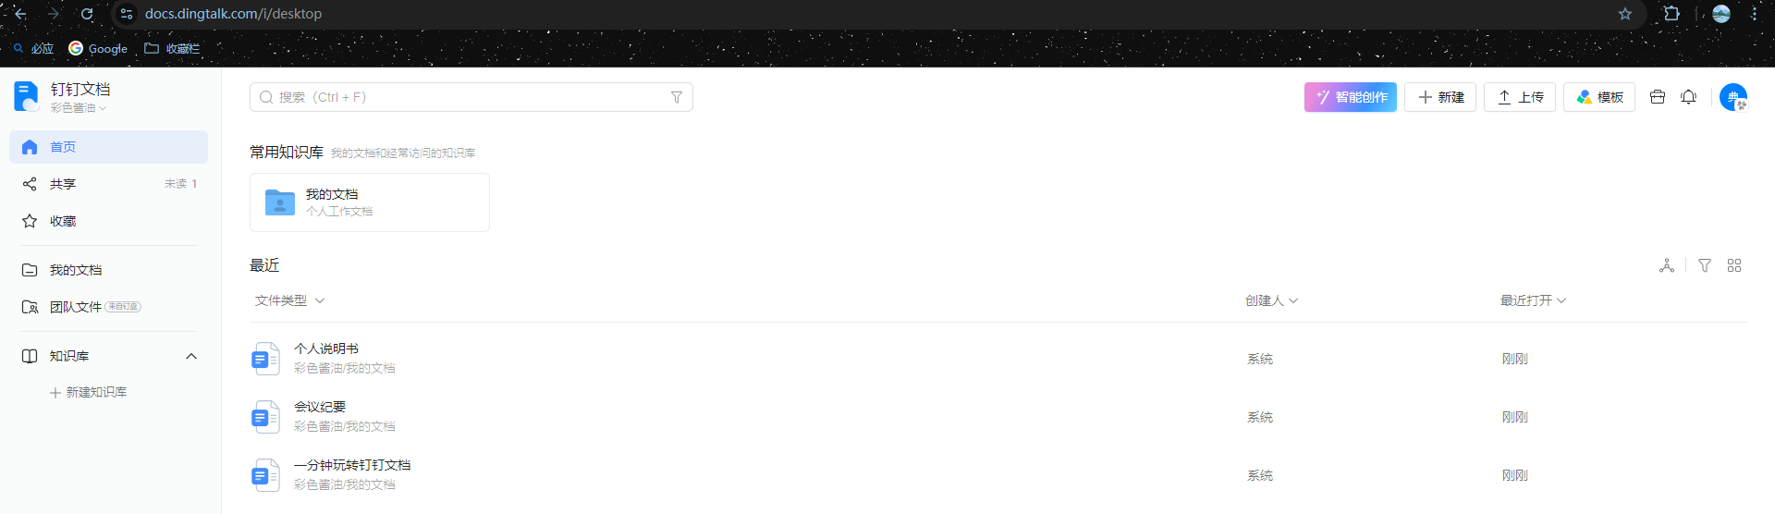

非结构化存储系统

简介
基于公司需求自研非结构化存储系统。知识库本质上是对于文档、富文本、图片等非结构化数据的存储和管理。所以可以根据
过往的相关项目经验加以改进形成公司自己的非结构化数据存储系统。既可以做成独立系统，也可以集成到企业管理系统使用。

优势
、 自主产权：完全自主研发，功能交互可以定制。
易于部署：自主开发的方式，完全了解代码，部署相对开源系统更加容易
可扩展性：功能完全定制，可以随意扩展，也可以方便的集成进现有的系统（企业管理系统）

缺点
开发时间长：需要自主开发，测试。

使用示例
以下是电科院非结构化数据存储系统示例
